DISCIPLINA DE PROJETO APLICADO: STARTUP - PROJECT ONE

Sorocaba/SP
2026
CENTRO UNIVERSITÁRIO FACENS
CURSO SUPERIOR TECNÓLOGO EM ANÁLISE E DESENVOLVIMENTO DE SISTEMAS

ROTAU: PLATAFORMA DE CONEXÃO ENTRE ESTUDANTES UNIVERSITÁRIOS E MOTORISTAS DE VANS E ÔNIBUS PARTICULARES

Segunda parte documentação do projeto apresentado ao Centro Universitário Facens, como exigência parcial para a composição de nota na Atividade AC2 da disciplina de Startup Project: One, do Professor Orientador Bruno Aguilar da Cunha

Sorocaba/SP
2026
Sumário
1. Informações do Projeto 3
2. Introdução 4
3. Objetivos 4
3.1 Objetivo Geral 4
3.2 Objetivos Específicos 4
4. Justificativa 4
5. Cronograma 4
6. Metodologia 5
7. Descrição das Funções no Projeto 5
8. Desenvolvimento do Projeto 7
9. Resultados Esperados 7
10. Persona 8
11. Canvas de Proposta de Valor 8
12. Lean Canvas 8
13. Estudo de Mercado (TAM, SAM, SOM) 8
14. Conclusão 8
15. Estudos Futuros 8
16. Referências Bibliográficas 9

Informações do Projeto
- Título do Projeto: RotaU
- Orientador: Prof. Bruno Aguilar da Cunha
- Líder do Grupo: Andresa Cristina Najarro de Campos
- Curso: Análise e Desenvolvimento de Sistemas
- Semestre: 4º Semestre
- Link do quadro no Trello: STARTUP PROJECT ONE | Trello
- Link do repositório no GitHub: AndresaNajarro/Ac2_RotaU
- Link da Landing Page: RotaU
- Link do Protótipo Visual: RotaU

Introdução
O deslocamento diário entre a residência e o campus universitário é uma das etapas mais críticas na rotina de estudantes do ensino superior. Em diversas cidades brasileiras, em especial nos polos industriais e universitários do interior do estado de São Paulo, como a Região Metropolitana de Sorocaba, a distribuição dos campi frequentemente ocorre em áreas periféricas ou ao longo de rodovias de acesso. Esse fator geográfico exige uma logística de transporte eficiente, segura e pontual.
Atualmente, o transporte público coletivo municipal e intermunicipal atua com limitações severas para atender à demanda universitária. Entre os principais gargalos relatados por estudantes estão a incompatibilidade de horários com os turnos das aulas (especialmente no término do período noturno), a escassez de linhas diretas, o tempo excessivo de deslocamento e a superlotação dos veículos. Como resposta a essa deficiência estrutural, consolida-se o setor de transporte universitário privado, composto por motoristas autônomos e proprietários de vans, kombis e ônibus fretados.
Apesar da importância desse serviço, o processo de prospecção, comparação e contratação de transporte privado ainda ocorre de maneira arcaica, informal e descentralizada. Para o estudante, a busca por uma van compatível com seu endereço e horário costuma exigir a consulta a cartazes físicos em murais universitários, indicações boca a boca ou a navegação em inúmeros grupos informais de redes sociais e aplicativos de mensagens (WhatsApp e Telegram). Essa dinâmica informal gera insegurança quanto à reputação do motorista, ausência de transparência em relação aos preços e dificuldade para comparar itinerários.
Por outro lado, os motoristas enfrentam dificuldades graves para divulgar seus serviços e preencher vagas ociosas nos veículos. A gestão de passageiros, itinerários diários e cobranças mensais é realizada manualmente, frequentemente gerando transtornos operacionais. Um dos maiores problemas relatados pelos condutores é o evento do "passageiro fantasma" — quando o discente falta à aula mas não comunica com antecedência, fazendo com que a van realize desvios desnecessários na rota, atrasando os demais passageiros e consumindo combustível desnecessariamente.
A plataforma RotaU foi concebida para resolver estes problemas estruturais. Trata-se de uma solução digital integrativa (Landing Page e Aplicação Web) desenvolvida para intermediar a relação entre estudantes universitários e motoristas de transporte privado. O sistema centraliza em um único ambiente a busca geolocalizada de rotas, comparação de mensalidades e horários, confirmação diária de embarque (check-in/check-out) e validação de credenciais dos prestadores de serviço, modernizando a mobilidade acadêmica

Objetivos
Descreva os objetivos do projeto, tanto o objetivo geral quanto os específicos. O objetivo geral deve apresentar de forma clara o que o projeto busca alcançar, enquanto os específicos devem detalhar as etapas ou metas menores que ajudam a alcançar o objetivo geral.

Objetivo Geral
Desenvolver, implantar e validar uma plataforma digital integrativa (marketplace de descoberta e gestão) que conecte discentes universitários a motoristas e proprietários de vans e ônibus particulares, otimizando o planejamento de trajetos, a captação de clientes e o acompanhamento de presença diária em tempo real, visando aumentar a segurança, a previsibilidade e a eficiência do transporte acadêmico na região de Sorocaba/SP

Objetivos Específicos
1. Desenvolver o mecanismo de busca e filtragem geolocalizada: Permitir que o estudante insira seu endereço de origem, a instituição de ensino de destino e o turno de aulas, visualizando as vans e ônibus disponíveis que atendem à sua rota específica.
2. Implementar comparador de opções de transporte: Exibir ao discente uma interface clara com informações de valor de mensalidade, horário de saída e retorno, modelo do veículo e reputação do motorista.
3. Criar o módulo de confirmação diária (Check-in / Check-out): Disponibilizar ao estudante um botão simples de ação diária ("Vou hoje" / "Não vou hoje") que atualiza em tempo real a lista de passageiros no painel do motorista, eliminando desvios desnecessários.
4. Disponibilizar painel de gestão para motoristas: Oferecer aos condutores uma ferramenta para cadastro do veículo, gerenciamento de vagas ociosas, consulta da lista diária de embarque e controle de clientes.
5. Implementar módulo de segurança e verificação documental: Permitir a importação e checagem de documentos essenciais (comprovante de matrícula para alunos; Carteira Nacional de Habilitação — CNH e Certificado de Registro e Licenciamento do Veículo — CRLV para motoristas).
6. Realizar ações de curricularização da extensão: Aplicar formulários e entrevistas junto a estudantes e motoristas reais das instituições de ensino de Sorocaba/SP, refinando a proposta de valor e as personas com base em dados empíricos.

4. Justificativa
A precariedade das condições de mobilidade urbana é reconhecida na literatura acadêmica como um dos fatores determinantes para a retenção e a evasão no ensino superior brasileiro. Estudos divulgados na Revista Principia (IFPB) e dados de portais educacionais apontam que os custos elevados de deslocamento, aliados à incerteza nos horários e à percepção de insegurança nos pontos de ônibus (especialmente no período noturno), figuram entre os principais motivos externos alegados por discentes para o trancamento ou desistência do curso.
Do ponto de vista econômico e operacional dos prestadores de serviço, a ausência de uma ferramenta de gestão resulta em ineficiência e perda de renda. A falta de comunicação padronizada faz com que motoristas operem com vagas subaproveitadas durante o semestre lectivo, ao mesmo tempo em que perdem tempo e recursos com desvios na rota causados por faltas não notifiadas.
A proposta do RotaU justifica-se pela sua capacidade de transformar uma relação comercial informal em um ecossistema digital transparente e eficiente. Ao facilitar o encontro entre a oferta (vans com vagas disponíveis) e a demanda (estudantes precisando de transporte), o projeto entrega impacto social direto ao reduzir barreiras de acesso à faculdade.
Do ponto de vista acadêmico e pedagógico, o projeto possibilita à Equipe Trezzor aplicar de forma integrada os conhecimentos adquiridos ao longo do curso de Análise e Desenvolvimento de Sistemas no Centro Universitário Facens, abrangendo engenharia de requisitos, modelagem UML, arquitetura de software, desenvolvimento frontend e backend, gestão ágil e validação de modelo de negócios (Lean Startup).

5. Cronograma
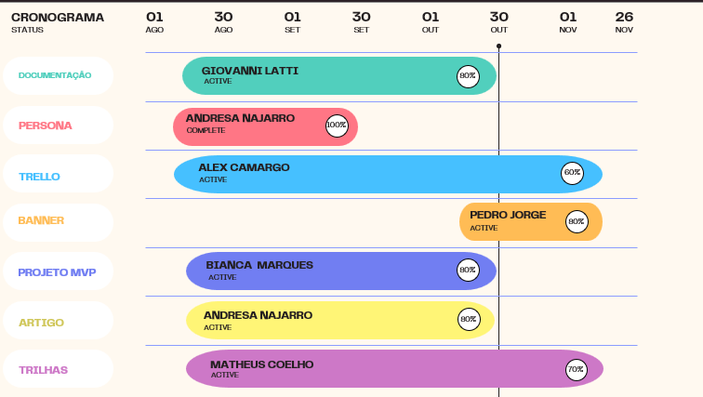
Figura 1: Cronograma das atividades do projeto

6. Metodologia
O desenvolvimento do RotaU pautou-se na integração entre a abordagem Lean Startup e as práticas do Scrum:
- Abordagem Lean Startup: Foco na construção do Produto Mínimo Viável (MVP) voltado a resolver a dor central do mercado sem desperdício de recursos. O ciclo de feedback Construir–Medir–Aprender orientou o lançamento antecipado da Landing Page para validar a demanda do público antes de avançar para módulos complexos.
- Engenharia de Requisitos e Modelagem UML: O projeto seguiu os padrões formais de especificação de software. Os casos de uso e os requisitos foram documentados individualmente, definindo pré-condições, pós-condições e níveis de prioridade (Essencial, Importante, Desejável).
- Curricularização da Extensão Universitária: A validação das premissas de negócio foi realizada por meio do contato direto com a comunidade acadêmica. Foram coletados dados junto a estudantes e motoristas atuantes na cidade de Sorocaba/SP, garantindo que o software responda a necessidades reais apuradas em campo.

7. Descrição das Funções no Projeto
Nome do Integrante | RA | Funções Acumuladas
Andresa najarro | RA 251538 | Líder - Product Owner- Desenvolvedor - Documentação Técnica
Alex camargo | RA 251811 | Desenvolvedor Frontend - UI/UX Designer
bianca marques | RA 250784 | Desenvolvedora - UI/UX Designer
pedro jorge | RA 250972 | Desenvolvedor - QA (Garantia de Qualidade)
matheus coelho | RA 250855 | Engenheiro de Banco de Dados - Desenvolvedor
giovanni lati | RA 250870 | Scrum Master - Documentação Técnica

Função 1: [Nome da(s) Função(ões)]
- Descrição da Função: (Aqui, o aluno deve explicar em detalhes o que a função implica e quais são suas responsabilidades. Por exemplo, "Como Gestor do Projeto, sou responsável por coordenar todas as atividades da equipe, gerenciar o cronograma e garantir que as entregas sejam feitas no prazo.")
- Atividades Realizadas: (O aluno deve relatar o que está fazendo em relação a essa função até o momento. Por exemplo, "Até agora, criei o cronograma do projeto, organizei as reuniões de equipe e estou acompanhando o progresso de cada tarefa.")
Função 2: [Nome da(s) Função(ões)]
- Descrição da Função: (Explicação detalhada sobre a segunda função, incluindo as responsabilidades dessa função no contexto do projeto. Por exemplo, "Como Desenvolvedor Front-end, sou responsável por implementar a interface de usuário, garantindo que o design seja responsivo e funcional.")
- Atividades Realizadas: (O aluno deve relatar o que já foi feito até o momento nessa função. Por exemplo, "Desenvolvi a tela de login e a página inicial, garantindo que ambas estejam compatíveis com dispositivos móveis e navegadores diferentes.")
Função 3: [Nome da(s) Função(ões)]
- Descrição da Função: (Aqui, o aluno explica a terceira função que está acumulando. Por exemplo, "Como Engenheiro de Testes, sou responsável por garantir que todas as funcionalidades do sistema sejam testadas e estejam funcionando corretamente.")
- Atividades Realizadas: (Relato sobre o que foi feito até agora nessa função. Por exemplo, "Conduzi testes manuais no sistema para verificar a responsividade do front-end e a funcionalidade de formulários de entrada de dados.")
Função 4: [Nome da(s) Função(ões)]
- Descrição da Função: (Aqui, o aluno explica a terceira função que está acumulando. Por exemplo, "Como Engenheiro de Testes, sou responsável por garantir que todas as funcionalidades do sistema sejam testadas e estejam funcionando corretamente.")
- Atividades Realizadas: (Relato sobre o que foi feito até agora nessa função. Por exemplo, "Conduzi testes manuais no sistema para verificar a responsividade do front-end e a funcionalidade de formulários de entrada de dados.")
Função 5: [Nome da(s) Função(ões)]
- Descrição da Função: (Aqui, o aluno explica a terceira função que está acumulando. Por exemplo, "Como Engenheiro de Testes, sou responsável por garantir que todas as funcionalidades do sistema sejam testadas e estejam funcionando corretamente.")
- Atividades Realizadas: (Relato sobre o que foi feito até agora nessa função. Por exemplo, "Conduzi testes manuais no sistema para verificar a responsividade do front-end e a funcionalidade de formulários de entrada de dados.")
Função 6: [Nome da(s) Função(ões)]
- Descrição da Função: (Aqui, o aluno explica a terceira função que está acumulando. Por exemplo, "Como Engenheiro de Testes, sou responsável por garantir que todas as funcionalidades do sistema sejam testadas e estejam funcionando corretamente.")
- Atividades Realizadas: (Relato sobre o que foi feito até agora nessa função. Por exemplo, "Conduzi testes manuais no sistema para verificar a responsividade do front-end e a funcionalidade de formulários de entrada de dados.")

8. Desenvolvimento do Projeto

8.1 Levantamento de Requisitos

Requisitos Funcionais (RF)

[RF001] Cadastrar estudante: Permite que o universitário crie sua conta na plataforma fornecendo nome completo, e-mail, senha, endereço de partida e instituição de ensino de destino. (Prioridade: Essencial)

[RF002] Cadastrar motorista: Permite ao condutor realizar o cadastro do perfil profissional, inserindo dados do veículo (placa, modelo, capacidade de lugares), horários de operação, cidades/faculdades atendidas e confirmação do pagamento da assinatura mensal. (Prioridade: Essencial)

[RF003] Alterar dados: Permite que usuários autenticados atualizem suas informações cadastrais (mudança de endereço, troca de veículo ou faculdade) no banco de dados. (Prioridade: Essencial)

[RF004] Login: Mecanismo de autenticação direta por e-mail e senha para acesso ao painel principal. (Prioridade: Essencial)

[RF005] Visualizar rotas disponíveis: O sistema cruza o endereço de origem e a faculdade do estudante com as rotas cadastradas, exibindo as vans compatíveis por proximidade. (Prioridade: Essencial)

[RF006] Filtrar rotas: Permite ao discente aplicar filtros para refinar a busca por instituição, horário de saída e bairro. (Prioridade: Importante)

[RF007] Visualizar dados da van: Exibe informações detalhadas de uma rota selecionada, incluindo foto do veículo, identificação do condutor, horários de ida/volta, pontos de embarque e assentos vagos. (Prioridade: Essencial)

[RF008] Compilar / processar rotas: Módulo de processamento backend que organiza e compila dados geográficos e temporais para consulta otimizada. (Prioridade: Essencial)

[RF009] Anexar documentos: Permite o envio de arquivos digitais ao perfil (comprovante de matrícula para o aluno; CNH e CRLV para o motorista). (Prioridade: Importante)

[RF010] Exportar termos de segurança e conduta: Permite a exportação em formato PDF das regras de convivência e termos de uso da plataforma. (Prioridade: Desejável)

[RF011] Importar documentos do veículo: Módulo de upload e armazenamento de imagens/PDF da CNH e CRLV para homologação da conta do motorista. (Prioridade: Importante)

[RF012] Salvar confirmação diária: Permite ao estudante confirmar a presença no dia ("vou hoje") ou notificar ausência. O sistema salva o status e gera a lista de passageiros do dia para o motorista. (Prioridade: Essencial)

[RF013] Gerar alerta de saída da van: Permite ao motorista acionar o sistema ao iniciar a viagem, disparando uma notificação automática para os alunos confirmados no dia. (Prioridade: Importante)

Requisitos Não-Funcionais (RNF)

[NF001] Usabilidade: A interface da aplicação deve ser responsiva, adaptando-se perfeitamente a dispositivos móveis (smartphones) e desktops. O fluxo de busca deve ser concluído com o menor número possível de cliques. (Prioridade: Essencial)

[NF002] Desempenho: O sistema deve processar as consultas de busca e retornar resultados de forma imediata. A Landing Page deve apresentar carregamento otimizado mesmo em conexões de redes móveis (3G/4G/5G). (Prioridade: Essencial)

[NF003] Hardware e Software / Hospedagem: A aplicação frontend deve estar hospedada na plataforma Vercel com integração contínua, garantindo alta disponibilidade (99.9%) e comunicação resiliente com o banco de dados. (Prioridade: Essencial)

8.2 Modelagem e Arquitetura do Sistema

A modelagem do sistema compreende diagramas UML que definem a dinâmica de interações dos usuários e a navegação do software.

1. Diagrama de Casos de Uso

Representa visualmente os atores (Estudante e Motorista) e suas interações com as funcionalidades do sistema, destacando os casos de uso de cadastro, consulta, filtragem, anexo de documentos e confirmação diária.

2. Fluxo de Navegação (Flowchart)

Mapeia a jornada do usuário a partir da tela inicial (Landing Page), cobrindo as decisões de autenticação, seleção de tipo de perfil, navegação no painel principal, aplicação de filtros e exibição do detalhamento da rota.

8.3 Protótipos Visuais e MVP (Produto Mínimo Viável)

O MVP do RotaU foi implementado e disponibilizado em ambiente de produção em nuvem através do link: https://rotau-black.vercel.app.

8.4 Curricularização da Extensão

Em cumprimento às diretrizes de extensão universitária, a equipe Trezzor conduziu um estudo de campo junto a estudantes de graduação e motoristas autônomos que atuam nos polos universitários da cidade de Sorocaba/SP.

Análise das Respostas dos Formulários e Entrevistas:

Universo Estudantil: 87% dos discentes consultados informaram que a busca por vans no início do ano letivo ocorre por métodos informais (grupos de WhatsApp ou panfletos). Desses, 78% apontaram a incerteza nos horários e a falta de comunicação prévia sobre atrasos como sua maior frustração.

Universo dos Motoristas: 92% dos motoristas entrevistados afirmaram sofrer prejuízos mensais decorrentes do "passageiro fantasma" (alunos que faltam sem avisar). Em média, um motorista perde de 10 a 15 minutos e consome combustível extra em desvios desnecessários para buscar alunos que não embarcarão.

Impacto na Solução:

Os dados da extensão serviram para validar a proposta de valor do RotaU e motivaram a priorização do desenvolvimento do botão de Confirmação Diária (RF012) e do Alerta de Saída (RF013), comprovando a utilidade social e operacional da plataforma.

9. Resultados Esperados
Ao final do ciclo de implementação e adoção do RotaU, estimam-se os seguintes resultados funcionais e práticos:
- Redução do Tempo de Busca: Reduzir de dias para poucos minutos o tempo que um estudante leva para encontrar uma van compatível com seu trajeto no início do semestre.
- Otimização Operacional para Motoristas: Reduzir em até 15% o consumo desnecessário de combustível por meio do cancelamento prévio de desvios de rota sinalizados pelo check-in diário.
- Aumento da Ocupação Veicular: Ajudar motoristas a preencher vagas ociosas ao longo do semestre letivo por meio da visibilidade contínua na plataforma.
- Meta Social de Curto Prazo: Atingir a marca de 30 motoristas cadastrados e mais de 450 estudantes atendidos na região de Sorocaba/SP nos primeiros 12 meses de operação.

10. Persona

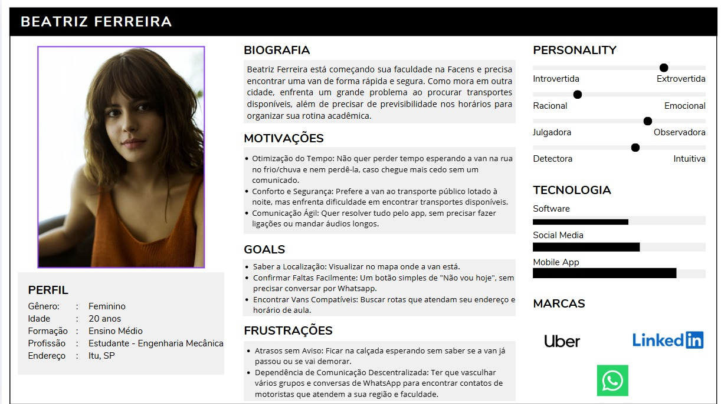
Figura 2: Persona do estudante — Beatriz Ferreira

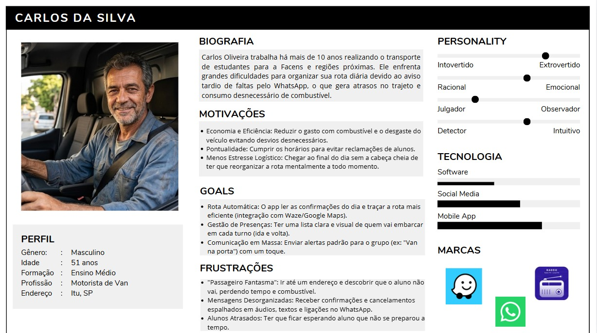
Figura 3: Persona do motorista — Carlos da Silva

11. Canvas de Proposta de Valor
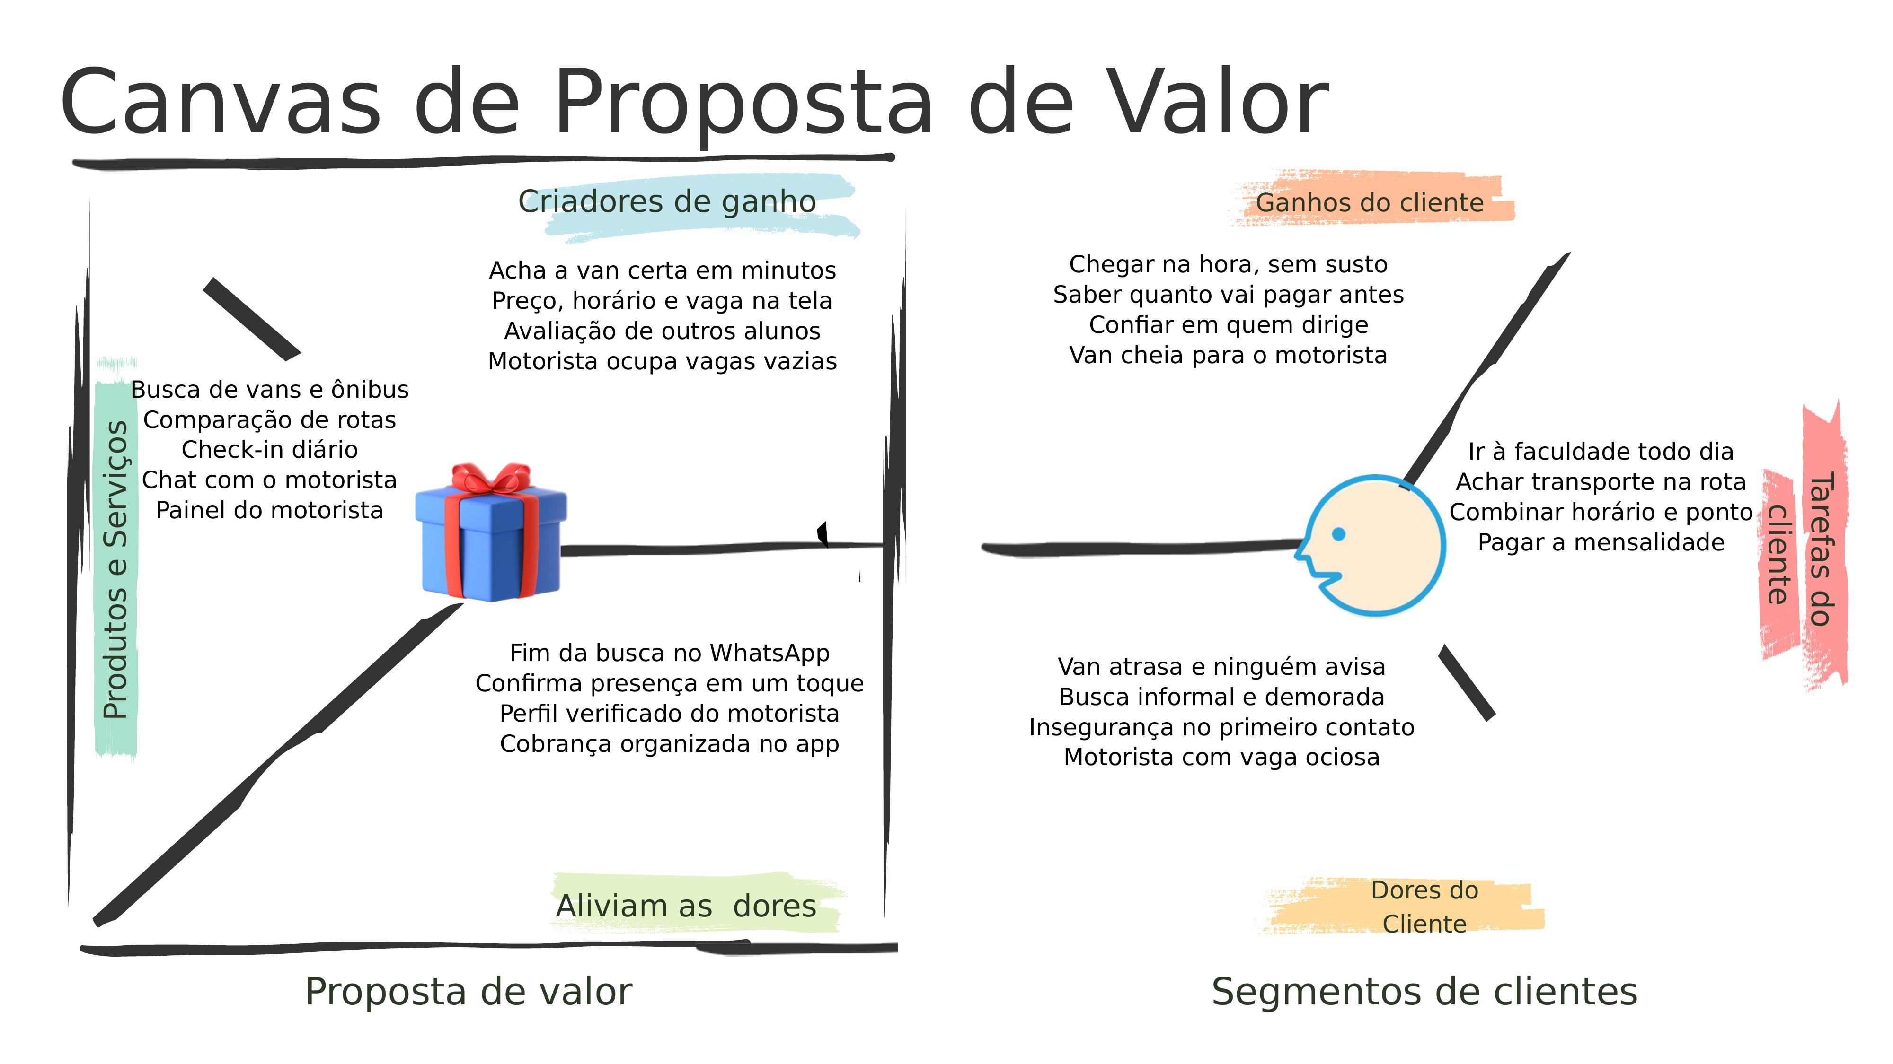

12. Lean Canvas
O modelo de negócio da startup RotaU é estruturado nos 9 blocos do Lean Canvas:
- Problema: Busca informal de vans, falta de transparência nos preços, vagas ociosas e desorganização nas confirmações de presença.
- Solução: Marketplace de descoberta de rotas por endereço/faculdade, comparador de valores, check-in/check-out diário e painel do motorista.
- Proposta de Valor Central: "Sua van, sem depender de grupo de WhatsApp."
- Vantagem Competitiva: Único software focado exclusivamente no trajeto casa-faculdade do estudante universitário (concorrentes focam em vans infantis).
- Segmento de Clientes: Discentes universitários (usuários finais - acesso 100% gratuito) e motoristas autônomos/donos de vans (clientes pagantes).
- Canais: Landing Page, divulgação em polos acadêmicos, redes sociais (Instagram/TikTok), abordagem direta em pontos de embarque.
- Métricas-Chave: Número de alunos cadastrados, buscas de rota realizadas, motoristas ativos e retenção mensal de assinantes.
- Estrutura de Custos: Servidores na nuvem e banco de dados (R$ 0 a R$ 50/mês no MVP), APIs de mapa, divulgação e design (Custo total estimado no MVP: R$ 0 a R$ 300/mês).
- Fontes de Receita: Assinatura mensal fixa paga pelo motorista para manter seu veículo e rotas visíveis no sistema (R$ 99/mês por veículo).
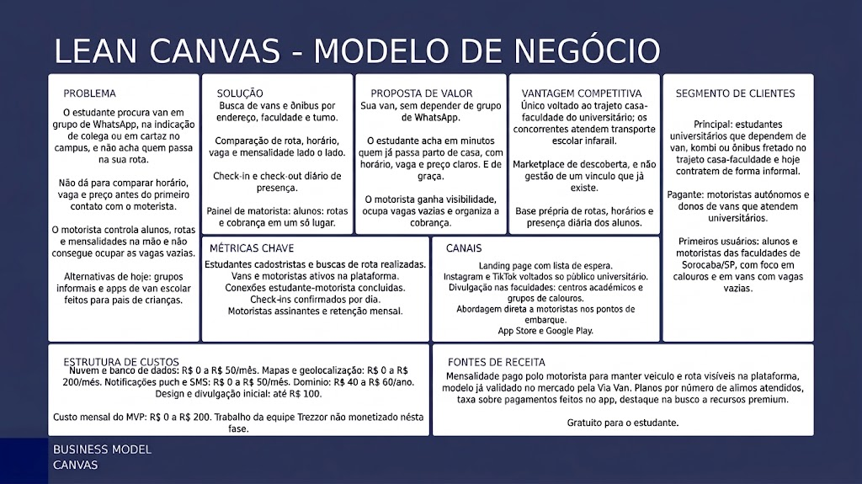

13. Estudo de Mercado (TAM, SAM, SOM)

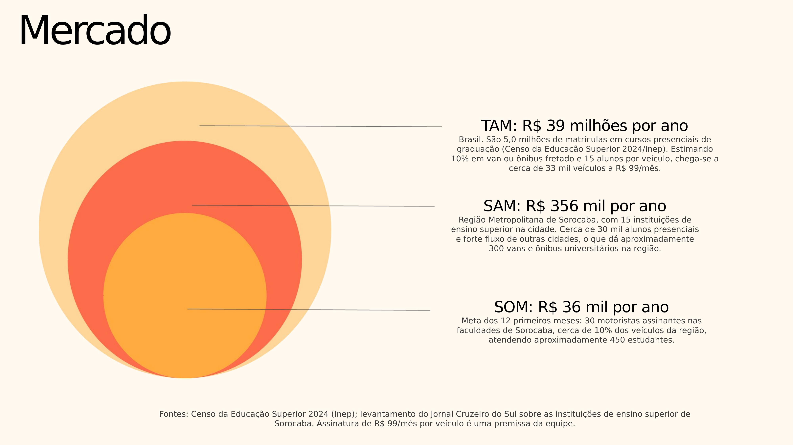

14. Conclusão
A elaboração deste relatório e o cumprimento das entregas da AC2 marcam a consolidação do RotaU como um projeto maduro, estruturado e tecnicamente viável. A equipe Trezzor superou a fase de hipóteses iniciais, fundamentando o problema em evidências bibliográficas, modelando formalmente o sistema com requisitos funcionais e diagramas UML, e disponibilizando um Produto Mínimo Viável funcional na nuvem (https://rotau-black.vercel.app).
As ações de extensão universitária desempenharam um papel divisor de águas, permitindo comprovar que a dor do estudante na busca por transporte e a dor do motorista com a desorganização de rotas são reais e urgentes. Com a validação do modelo de negócio via Lean Canvas e o estudo de mercado dimensionado, o RotaU demonstra alto potencial de impacto social e escalabilidade comercial para o setor de mobilidade acadêmica.

15. Estudos Futuros
- Integração com APIs de Mapas em Tempo Real: Implementação da Google Maps Routes API e Waze SDK para rastreamento do veículo via GPS e cálculo do tempo estimado de chegada (ETA) nos pontos de embarque.
- Gateway de Pagamento Integrado: Incorporação de módulo financeiro para automatizar a cobrança mensal do aluno e o repasse bancário ao motorista.
- Módulo de Leitura Automatizada de Documentos (OCR): Utilização de visão computacional para validação automática da CNH do motorista e do CRLV do veículo.
- Expansão Regional: Escala do modelo de negócios para outros grandes polos universitários do interior do estado de São Paulo (Campinas, São José dos Campos, Ribeirão Preto).

16. Referências Bibliográficas
EDUCAÇÃO E TERRITÓRIO. Transporte impacta permanência de estudantes na escola. Disponível em: https://educacaoeterritorio.org.br/arquivo/transporte-impacta-na-permanencia-de-estudantes-na-escola/. Acesso em: 10 set. 2026.
SILVA, et al. Avaliação dos fatores determinantes da evasão estudantil: um estudo de caso no Instituto Federal da Paraíba, campus Cabedelo. Revista Principia, IFPB. Disponível em: https://periodicos.ifpb.edu.br/index.php/principia/article/view/8939. Acesso em: 10 set. 2026.
JB LITORAL. Universitários do Litoral cobram soluções para dificuldades no transporte. Disponível em: https://jblitoral.com.br/cidades/universitarios-do-litoral-cobram-solucoes-para-dificuldades-no-transporte/. Acesso em: 10 set. 2026.
BOLETIM GAÚCHO DE GEOGRAFIA (UFRGS). A mobilidade cotidiana dos estudantes universitários. Disponível em: https://seer.ufrgs.br//bgg/article/download/119686/85254. Acesso em: 10 set. 2026.
EXAME. Esta startup é o “Waze” da van escolar e acaba de receber R$ 1 milhão para acelerar essa ideia. Disponível em: https://exame.com/negocios/esta-startup-e-o-waze-da-van-escolar-e-acaba-de-receber-r-1-milhao-para-acelerar-essa-ideia/. Acesso em: 10 set. 2026.
AGÊNCIA BRASIL. Universitários lançam aplicativo para compartilhamento de caronas. Disponível em: https://agenciabrasil.ebc.com.br/pesquisa-e-inovacao/noticia/2016-04/universitarios-lancam-aplicativo-para-compartilhamento-de. Acesso em: 10 set. 2026.
TÔ NA VAN. Transporte escolar seguro, transparente e conectado. Site institucional. Disponível em: https://to-na-van-site.onrender.com/. Acesso em: 10 set. 2026.
VANESCOLA. O aplicativo para o seu transporte escolar. Site institucional. Disponível em: https://www.vanescola.com/. Acesso em: 10 set. 2026.
APP VAN ESCOLAR. Gestão de transporte escolar para motoristas autônomos. Site institucional. Disponível em: https://www.appvanescolar.com.br/. Acesso em: 10 set. 2026.
BRASIL. Instituto Nacional de Estudos e Pesquisas Educacionais Anísio Teixeira (Inep). Censo da Educação Superior 2024. Fonte primária utilizada pela equipe Trezzor no Estudo de Mercado (TAM/SAM/SOM).
JORNAL CRUZEIRO DO SUL. Levantamento sobre as instituições de ensino superior de Sorocaba/SP. Fonte primária utilizada pela equipe Trezzor no Estudo de Mercado (TAM/SAM/SOM).
STOREROCKET. Google Maps API Pricing: 2026 Cost Breakdown. Disponível em: https://storerocket.io/learn/google-maps-api-pricing. Acesso em: 10 set. 2026.
APIFY. Google Maps Directions API – Routes & ETA. Disponível em: https://apify.com/johnvc/google-maps-directions-api. Acesso em: 10 set. 2026.
RADAR. The true cost of the Google Maps API and how Radar compares in 2026. Disponível em: https://radar.com/blog/google-maps-api-cost. Acesso em: 10 set. 2026.
BLOG DA GEO. Preço das APIs do Google Maps: quanto custa usar a plataforma? Disponível em: https://geoambiente.com.br/blog/preco-das-apis-de-google-maps-quanto-custa-para-usar-a-plataforma/. Acesso em: 10 set. 2026.
MAPSI. Google Maps API Pricing 2026 — Full Cost & SKU Breakdown. Disponível em: https://mapsi.dev/google-maps-api-pricing. Acesso em: 10 set. 2026.
LAZIGE AGENCY. Understanding Google Maps APIs: A Comprehensive Guide to Uses and Costs. Disponível em: https://lazige.agency/articles/understanding-google-maps-apis-a-comprehensive-guide-to-uses-and-costs. Acesso em: 10 set. 2026.
GOOGLE MAPS PLATFORM. Preços da plataforma Google Maps: assinaturas e pagamento por uso. Disponível em: https://mapsplatform.google.com/intl/pt-BR_br/pricing/. Acesso em: 10 set. 2026.
WAZE. Waze SDK para desenvolvedores: mapas ao vivo e dados de GPS. Disponível em: https://www.waze.com/pt-BR/sdk. Acesso em: 10 set. 2026.
BAGUETE. Waze lança SDK para desenvolvedores. Disponível em: https://www.baguete.com.br/noticias/26/01/2016/waze-lanca-sdk-para-desenvolvedores. Acesso em: 10 set. 2026.
GOOGLE DEVELOPERS. Waze: links diretos (deep links). Disponível em: https://developers.google.com/waze/deeplinks?hl=pt_br. Acesso em: 10 set. 2026.
GOOGLE DEVELOPERS. Routes API: calcular uma matriz de rota e tarifas de pedágio. Disponível em: https://developers.google.com/maps/documentation/routes/calculate_toll_fees?hl=pt. Acesso em: 10 set. 2026.

Data da Entrega: 30/10/2026

_________________________________
Professor Bruno Aguilar da Cunha
Orientador do Projeto

